Kaplanova 1931/1
148 00 Praha 11 – Chodov
tel: 283 069 242
fax: 283 069 241
ID DS: dkkdkdj
aopkcr@nature.cz
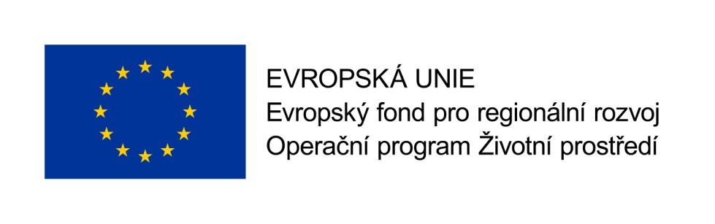

Dodatek č. 1

ke smlouvě o dílo č. 01737/SOVV/18 ze dne 5.2.2018 (dále jen „Smlouva“)
- Smluvní strany
  - Objednatel
Česká republika - Agentura ochrany přírody a krajiny České republiky
Sídlo: Kaplanova 1931/1, 148 00 Praha 11 - Chodov
Zastoupená: RNDr. Františkem Pelcem, ředitelem
Bankovní spojení: XXXXXX
IČO: 629 33 591
DIČ: neplátce DPH
Telefon: XXXXXX

(dále jen „objednatel”)

a

  - Zhotovitel

Miroslav Souček
Sídlo: Na struze 6, 110 00 Praha 1
Zastoupený: Miroslavem Součkem
Bankovní spojení: XXXXXX
IČO: 15895912
DIČ: XXXXXX

zapsaný v živnostenském rejstříku
Telefon: XXXXXX
E-mail: XXXXXX

(dále jen „zhotovitel”)

- Vzhledem k tomu, že ve Smlouvě bylo z důvodu administrativní chyby uvedeno nesprávné IČO zhotovitele, se smluvní strany dohodly na uzavření tohoto dodatku č. 1 ke Smlouvě (dále jen „Dodatek“).

- Čl. 1.2 Smlouvy se nahrazuje následujícím zněním:

„Zhotovitel

Miroslav Souček
Sídlo: Na struze 6, 110 00 Praha 1
Zastoupený: Miroslavem Součkem
Bankovní spojení: XXXXXXX
IČO: 15895912
DIČ: XXXXXXX

zapsaný v živnostenském rejstříku
Telefon: XXXXXXX
E-mail: XXXXXXX

(dále jen „zhotovitel”) “

  - Ostatní ustanovení Smlouvy zůstávají beze změny.
  - Zhotovitel bere na vědomí, že tento Dodatek může podléhat povinnosti jeho uveřejnění podle zákona č. 340/2015 Sb., o zvláštních podmínkách účinnosti některých smluv, uveřejňování těchto smluv a o registru smluv (dále jen „zákon o registru smluv“), zákona č. 134/2016 Sb., o zadávání veřejných zakázek, ve znění pozdějších předpisů a/nebo jeho zpřístupnění podle zákona č. 106/1999 Sb., o svobodném přístupu k informacím, ve znění pozdějších předpisů a tímto s uveřejněním či zpřístupněním podle výše uvedených právních předpisů souhlasí.
  - Tento Dodatek nabývá platnosti dnem podpisu oprávněným zástupcem poslední smluvní strany.
  - Tento Dodatek nabývá účinnosti dnem přidělení finančních prostředků na realizaci díla z Operačního programu Životní prostředí. Podléhá-li však tato smlouva povinnosti uveřejnění prostřednictvím registru smluv podle zákona o registru smluv, nenabyde účinnosti dříve, než dnem jejího uveřejnění. Smluvní strany se budou vzájemně o nabytí účinnosti smlouvy neprodleně informovat.
  - Dodatek je vyhotoven ve třech stejnopisech, z nichž každý má platnost originálu. Dva stejnopisy obdrží objednatel, jeden stejnopis obdrží zhotovitel.

V Praze dne ___________ V Praze dne _____________
Objednatel |  | Zhotovitel
RNDr. František Pelc |  | Miroslav Souček
ředitel

